 :

1. **Расчет активного сопротивления цилиндрического проводника**:

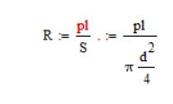

Здесь мы подставляем известные значения для удельного сопротивления ( \rho ), длины проводника ( l ) и диаметра проводника ( d ) для получения активного сопротивления.

1. **Расчет реактивного сопротивления цилиндрического проводника**:

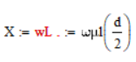 X=ωL=ωμl(2d​)

Здесь мы подставляем известные значения для угловой частоты ( \omega ), магнитной проницаемости ( \mu ), длины проводника ( l ) и диаметра проводника ( d ) для получения реактивного сопротивления.

1. **Расчет волнового числа**:

 

Здесь мы подставляем известные значения для угловой частоты ( \omega ), магнитной проницаемости ( \mu ) и проводимости ( \sigma ) для получения волнового числа.

1. **Расчет глубины проникновения (δ)**:

 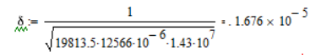

Здесь мы подставляем известные значения для угловой частоты ( \omega ), магнитной проницаемости ( \mu ) и проводимости ( \sigma ) для получения глубины проникновения.